Bulletin d’inscription
A la Journée Régionale ARAF IDFE du 03 avril 2025
A retourner à votre délégué Alain BESNARD :
7 rue du clos St-Pierre 94400 VILLECRESNES
Tel : 06 65 77 99 65 Courriel : al1besnard@gmail.com
Compte tenu de la capacité des locaux qui nous reçoivent, nous sommes contraints de limiter la participation aux 60 premiers inscrits
Date Limite d’inscription : 23 mars 2025

NOM ……..…………………………………….. Prénom ……………………………………..
Nombre de personnes : .……………………………. Tel. : ………………………….…………...
Adresse : ………………………………………………………………………………………………..
Email : ……………………………………………. ………………………………………………….
Journée complète 70 € x nbre de personnes, soit ……….
( Accueil , présentations, déjeuner, conférence, quizz, tombola)

Uniquement la matinée
Accueil, présentations 23 € x nbre de personnes, soit……….

TOTAL, calculez votre total, (hors golf)

chèque libellé à l’ordre de l’ARAF.

Si vous voulez participer à l’initiation au Golf (180€ pour 10 personnes), il faudra établir un chèque de 18€ à l'ordre de Sogolfoz et le joindre à votre envoi.

Nombre de personnes : ……X 18€ =

Vous enverrez le bulletin d’inscription et le ou les chèques à votre délégué régional :
Alain Besnard, 7 rue du clos St-Pierre 94400 VILLECRESNES.
Les chèques seront déposés en banque à partir du 31 mars.

Covoiturage

Volontaire pour transporter d’autres personnes OUI NON

Nombre de places disponibles à proposer

- Demandeur de covoiturage OUI NON

- Acceptez-vous la transmission de vos coordonnées ? OUI NON

Nous ferons notre possible pour satisfaire les demandes.

Dans le cas où vous ne pourriez pas participer à cette sortie, ayez la gentillesse de compléter et entourer la raison. Nous vous en remercions.
Indisponibilité - Problème de santé - Grand Age - Problème de transport

Sujets que vous souhaiteriez voir abordés :
………………………………………………………………………………………….
………………………………………………………………………………………….
Vos suggestions :
………………………………………………………………………………………….
………………………………………………………………………………………….

Accès au Château des Agneaux, Ozoir la Ferrière

Adresse :
Golf d'Ozoir la Ferrière RN4, 77330 Ozoir-La-Ferrière
Tel : 01 60 02 61 02
https://lechateaudesagneaux.eatbu.com

Accès en voiture :

- Via la Nationale RN4 dénommée D1004 sur la carte.
- Via la Francilienne (N104) : sortir vers RN 4 direction la province
- Pour ceux qui viennent de l’Est, prendre la D354 qui va vers le nouveau cimetière d’Ozoir la Ferrière et prendre le chemin du Christ en direction du Château.

Transport en commun très peu pratique, pas d’accès depuis la gare vers le château. Privilégier le covoiturage

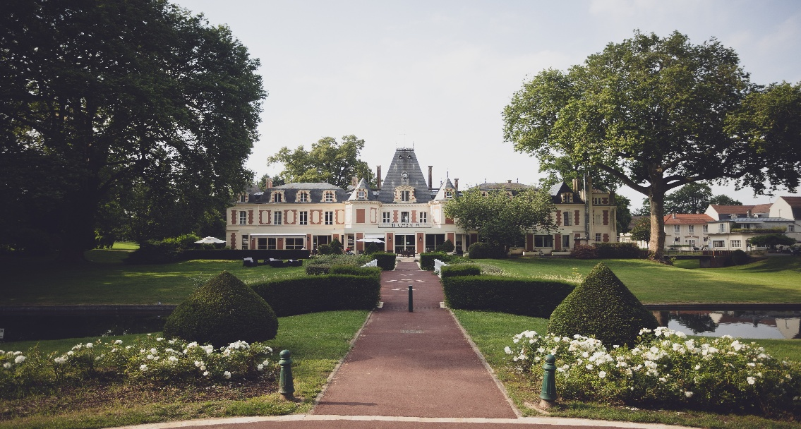

Votre équipe ARAF IDFE.

